

**小一小一·未来可期**

• **DAILY LIFEmmexport1594010006013**

**//2023/2/17**

//阶段课程一《亲亲热热一家人》

”

** 01 来园情况 **

今天小朋友们都非常准时的来幼儿园啦！

1.**来园人数**：今日来园幼儿28人，果果请假。

2.**来园情绪：**今天大部分小朋友们都主动且礼貌地和老师打招呼哦！

**3.来园自理**：宝宝们在老师的提醒下，基本知道来园应该做的事情，大部分孩子有主动做事的意识。

**mmexport1590938236088 02 区域活动mmexport1590938236088**

我们一起来玩区域游戏啦！

|  |  |  |
| --- | --- | --- |
| IMG_7584 | IMG_7586 | IMG_7577 |
| 糖糖玩了火车玩具，将上面的图形积木，按照红、黄、篮、绿的顺序额进行装货。 | 小瑜今天是妈妈，给家里人一起洗袜子啦，洗了袜子夹上去。 | 小俊逸的手指稳定性很棒呀，稳稳地夹住了苹果，放在了刺猬身上。 |
| IMG_7579 | IMG_7573 | IMG_7575 |
| 动物马戏团是老师新投放的玩具，主要锻炼收的平衡，看！柠檬将动物朋友叠在一起垒高，对手指的稳定性有很大挑战的哦！ | 晴朗玩娃娃家烧菜游戏。 | 小瑜是拼图高手，不仅可以照着底板拼好，没有底板，照样能拼起来，真不错呢！ |

mmexport1590938236088 03体育活动：小兔采蘑菇mmexport1590938236088

今天我们开展了体育活动：小兔采蘑菇。创设此情境，锻炼孩子们的并脚跳跃的能力。在本次活动中，我们按照四条队伍排列翻过高山（轮胎），跳过荷叶（圈圈）、翻过栅栏（跨栏）、踩上花朵凳，到达目的地采蘑菇啦！

在本次活动中，孩子们都非常感兴趣，愿意跳的形式来进行，想象自己是小兔子，蹦蹦跳跳往前走。

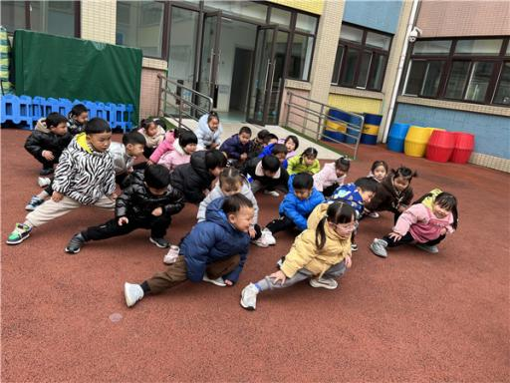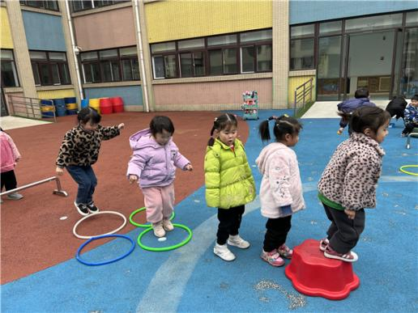

mmexport1590938236088 04户外运动mmexport1590938236088

体育活动之后，我们做了早操，接着玩游戏。还玩了圈圈，瞧，我们两个好朋友共玩一个圈圈，好开心啊！

|  |  |  |
| --- | --- | --- |
| IMG_7607 | IMG_7608 | IMG_7609 |
| 看我们可以拉着圈荡来荡去，要配合默契哦！ | 我们的圈变成了小车，我在前面走，你坐在火车里。 | 我们的圈圈可以乘坐两位乘客哦！ |
| IMG_7610 | IMG_7612 | IMG_7615 |
| 拿着圈，跑起来，这两小火车开的真快呀！ | 我们在一起玩拔河！ | 可以连在一起，大家变成长长的火车吧！ |

mmexport1590938236088 05生活活动mmexport1590938236088

**吃饭情况**  
今天吃得是乌米饭、肉末蒸蛋、包菜炒香干。大部分小朋友都能在规定的时间内吃完。壮壮菜没吃完，还剩一点点；二宝、晴朗、金朵朵、任朵朵吃饭速度太慢啦，需要老师的帮助（喂饭）

**午睡情况**

今天1:00前所有小朋友都睡觉啦！多多入睡较晚，二宝没睡。

** 06温馨提示 **

★今天周五不开展延时班活动，请大家3:30准时来接，今天要拿被子哦！

★春季是传染病的高发期，请家长们注意孩子体征，关注孩子周围玩伴。

★今天我们学习了安全教育，请家长们在家和孩子共同完成家庭部分。

**—END—**

**mmexport1591077507835**在一起的点滴都值得记录